活在當下，全力以赴的海洋之子
11月份校內外發生了二件看似毫不相關的事情，一是7日在臺灣文化圈中素負盛名，被稱為「廣告教父」的孫大偉先生病逝，一是11日海洋文學作家廖鴻基先生在本校國文科教學研究會邀請之下，以「腳跡船痕」為題，蒞校對上百師生進行一場精彩的專題演講。之所以將這二件事情聯想在一起，是因為廖鴻基先生給我們的啟示，不僅是海洋文學，不僅是生態教育，更是和孫大偉先生的一生一樣，是一場感人的生命教育，也隱含生涯教育的意義在其中。

民國40年生於屏東眷村的孫大偉，熱愛釣魚、登山、自行車、旅行，充滿創意，曾任台灣奧美廣告創意總監以及上海偉太廣告總裁。他的人生守則是：
人生短暫，想到就要馬上做－－活著時愉快些，因為你將會死很久；
即知即行，事事都要來真的－－要嘛！就玩命；要嘛！就不要做！
分享快樂，出團逗陣眾樂樂－－只要把喜歡的東西，分享給對的朋友。
他對年輕人的建議是「全力以赴」、「莫忘初衷」，曾自評「我們這群人，不只是愛作夢，也會做夢、敢作夢，更重要的是，我們還勇於去實現。今天即使沒有流星雨又怎樣？重點是我們有很認真去追尋。」因為「你之所以為你，是因為有你的記憶，即使一個人獨處，還是有記憶跟著你。但這記憶如果消失了，那剩下的是什麼？」而「人生好比旅途，或快或慢、或悲或喜、或長或短，最終人人都會到站。為什麼不珍惜當下，多瀏覽兩眼沿途風光、耳畔吹過的風、天上飄過的白雲、與你同行伙伴的笑語。」
孫大偉即使素有氣喘、高血壓及心臟病史，仍於中年開始挑戰鐵人賽，開創了臺灣中年人攀登玉山與騎單車環島的風氣，98年更參與捷安特董事長劉金標發起的「京騎滬動」，以20天時間騎自行車挑戰北京到上海1668公里長征，這就是熱愛生命、活在當下的孫大偉。他曾說：「其實，只要我們回顧一下自己的生命旅程，我們遠比想像中的自己來得勇敢，因為在每一個人生的十字路口，我們反而敢於冒著極大的風險，一腳踏進一個渾沌的未來。」而廖鴻基先生正是此話的實踐者。
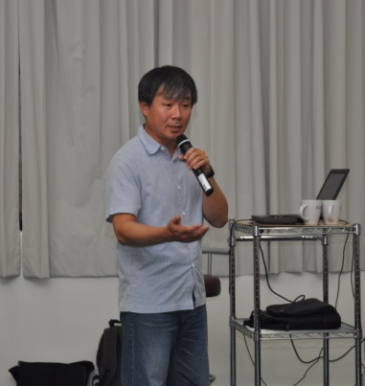
民國46年生於花蓮的廖鴻基先生，曾經做過水泥公司採購員，也曾經到印尼養蝦，35歲那年，不顧親友的異樣眼光，成為職業討海人，並且開始寫作，39歲時他籌組「臺灣尋鯨小組」，在臺灣東部海域從事鯨類海上調查， 41歲時，他發起「黑潮海洋文教基金會」，從事關懷臺灣海洋環境、生態和文化等工作至今，期間曾擔任屏東海生館駐館作家，曾率獨木舟隊完成繞島航行，也曾隨遠洋漁船及貨櫃海運航行，進行隨船報導。
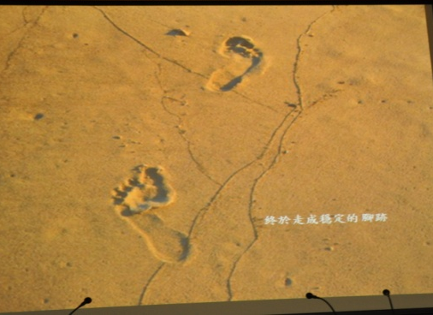
年少時曾經對人際、對生命徬徨的廖鴻基，信步來到海邊，來自大海的呼喚讓他發現，原來陸地的盡頭不是腳步的終點，而是無窮視野的起點。許多年後，當他回想年輕時海岸行腳經歷，發現那是一段自我調整的「苦行」，山脈和海洋幫助他學會承受不自主的命運，學會等待、落空、失望，學會如何承受難堪的狂喜，讓他有回到人間重新來過的企圖和韌性，從此，海洋成為廖鴻基安身立命的天地，既是他生命中不可脫溢而出的軌道，也是他創作的源頭。他的作品從描寫魚和人之間的互動關係作為出發點，進而發展出屬於自己和海洋的語言對話，他以豐富的海洋經驗和細膩敏銳的觀察，實地用文字和影像來為海洋作紀錄。
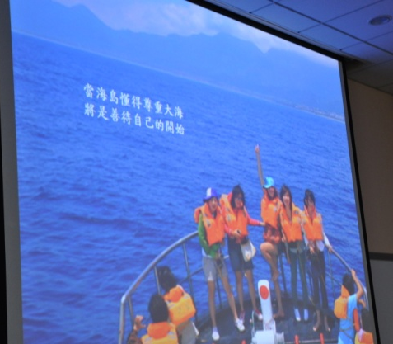
未來是藍色世紀，是太平洋世紀，誰最能掌握海域資源，誰就是國際舞台的強者，海洋專業將成為全球最頂尖的專業。但是身為海島子民的我們，卻連臨近臺灣且持續永恆的最大天然力—黑潮都不了解，遑論海洋環境、海洋產業、海洋文化、海洋精神，乃至海洋藝文的認識，廖鴻基感傷的說：我們只有海鮮文化，沒有海洋文化！眼見魚源枯竭、垃圾充斥、消波塊阻隔，他發現海邊不遠，只是變得遙遠，我們竟成為與海洋關係極不合理的海島，憂心忡忡的廖鴻基不禁大聲疾呼：海洋是海島子民當然的生活舞台，當海島懂得尊重大海，才是善待自己的開始。他希望透過奔走，或可改變海島對海洋的態度，因為，島與海，好比一對戀人千萬年來琴瑟和鳴，所有生物與其環境必然密切相關，希望海洋之子都能充分的閱讀海島－－這一可以倚靠的肩頭，穩固的胸懷，蜂蝶的蜜源，倦鳥的歸巢－－讓我們有機會站上更寬敞的世界舞台，讓我們的山、我們的海融於血脈循環，隨我們湧動漂流。
「身後是牽腸掛肚、依依不捨的妻兒；遠方則是朝思暮想、一別經年的父母與兄姊。往前往後都是團圓，只是不同的對象而已。」這是孫大偉先生於92年急性心肌梗塞手術前寫下的文字，他熱愛生命，更永遠在挑戰生命極限，「把每一天都當最後一天過」，「能人所不能，敢人所不敢。」每個人的人生也可以和孫大偉一樣，昂首闊步，不留遺憾，重點就在於，投入幾分？是否能對自己信仰的人生用力去做？廖鴻基先生緣於與生俱來海洋之子的使命，以海洋文學宣揚海洋教育為畢生職志，期望你我都能正視臺灣是我們的海島，我們是臺灣的海島子民，不停湧動、不息流轉的海洋，雖然無可預約，但值得期待，值得我們以生命擁抱。孫大偉、廖鴻基二位雖有不同的人生經歷，但都忠於自己人生的信念，都是活在當下、全力以赴的海洋之子，都是生命勇者的典範。


